# Git Github

## Fork

Fork é quando clono um repositório de outra pessoa no meu navegador, não posso mexer no codigo sem a autorização, mas tem a possibilidade de criar um “Fork”.

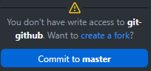

## Guia da Linguagem Markdown

 É uma sintaxe usada para padronizar e facilitar formatação de texto na web, utilizada em aplicativos como [Slack](https://slack.com/) e [GitHub](https://github.com/). Textos estilizados com **Markdown** são, na maioria dos casos, apenas texto com caracteres não-alfabéticos, como #, \\* e ![](), usados para a configuração de títulos, listas, itálico, negrito e inserção de imagens.

* Titulação

|  |
| --- |
| # Título <h1>  ## Título <h2>  ### Título <h3>  #### Título <h4>  ##### Título <h5>  ###### Título <h6> |

* Ênfase

|  |
| --- |
| **Negrito**: adicione dois asteriscos \***\*texto**\*\* ou dois traços-baixos \_\_**texto**\_\_ no início e no fim do conteúdo.  **Itálico**: adicione apenas um asterisco \**texto*\* ou um traço-baixo \_*texto*\_ no início e no fim do conteúdo.  **Riscado**: adicione apenas um tiu ~texto~ no início e no fim do conteúdo.  **Fazer uma linha em baixo**: 3 asteriscos \*\*\* ou 3 traços --- |

* Links

|  |
| --- |
| **Texto-âncora**: utilize os caracteres [](), adicionando entre chaves o texto que você quer que apareça, e entre os parênteses, o endereço de destino, no formato [exemplo](https://exemplo.com/).  **Link direto**: envolva o endereço da web em chaves <>. O endereço ficará visível e será clicável pelo usuário. O endereço em forma de link direto tem o formato <https://exemplo.com/>. |

* Lista de itens

|  |
| --- |
| Para não ordenadas:  \* Item 1 \*teste  \* Item 2 \*teste  \* Item 3 \*teste  Para listas ordenadas:  1. Item 1  2. Item 2  3. Item 3  Dando 3 espaços, faz em numero romanos:  1. teste  1. teste 2  1.teste 3  1. teste 5  1. teste 4  C:\Users\User\AppData\Local\Packages\5319275A.WhatsAppDesktop_cv1g1gvanyjgm\TempState\0FADE5FEBC0B3E4A6EB31462F3AD6BF6\Imagem do WhatsApp de 2024-04-05 à(s) 14.19.59_bd219b79.jpg  Lista de tarefas:  - [X] Cirar a pagina principal  - [X] Criar a pagina da loja  - [ ] Finalizar a reuniao com o cliente  - [ ] Receber pagamento |

* Imagens

|  |
| --- |
| Arrasta a imagem no local, vai aparecer o codigo, sendo máximo 500px  ![Alt ou título da imagem](URL da imagem) |

* Citação

|  |
| --- |
| Para transformar um texto em uma citação ou comentário, semelhante ao código HTML <blockquote>, utilize o sinal > no início da linha que será formatada:  >Este é um \*blockquote\*. O sinal usado abre e fecha este código no HTML.  >Para adicionar mais uma linha à citação, basta teclar Enter para um novo  >código sinal. Isso gerará um novo parágrafo dentro do \*blockquote\*.  >Códigos de \*\*negrito\*\*, \_itálico\_ e <https://links.com> funcionam aqui. |

* Código

|  |
| --- |
| **Código em linha** (*inline*): adicione um crase ˋ no início e no final do código.  **Múltiplas linhas de código**: envolva as linhas de código com três acentos graves ˋˋˋ ou três tils ~~~.  Esta é uma linha que contém um ˋcódigoˋ.  ˋˋˋ  Esta é uma linha de código  ˋˋˋ  Para especificar que tipo de linguagem está sendo apresentada no bloco de códigos adicionando o nome da linguagem de programação após o ˋˋˋ ou ~~~, por exemplo ~~~javascript ou ~~~ruby.  ~~~javascript  Esta é uma linha de código em Javascript.  ~~~  ~~~php  Esta é uma linha de código em PHP.  ~~~  ~~~html  Esta é uma linha de código em HTML.  ~~~ |

* Tabelas

|  |
| --- |
| Escolha os títulos das colunas e use | para delimitar as colunas. Depois, utilize hífen - na segunda linha para indicar que acima estão os títulos das colunas, usando novamente o | para delimitar colunas.  Exemplo | Valor do exemplo  --------- | ------  Exemplo 1 | R$ 10  Exemplo 2 | R$ 8  Exemplo 3 | R$ 7  Exemplo 4 | R$ 8  Para especificar o tipo de alinhamento que deseja ter nas  tabelas, utilize : ao lado do campo horizontal de hífens ---, na segunda linha da sua tabela. Veja abaixo:   * **Alinhado a esquerda**: usar : no lado esquerdo (alinhamento padrão); * **Alinhado a direita**: usar : no lado direito; * **Centralizado**: usar : dos dois lados.   Alinhado a esquerda | Centralizado | Alinhado a direita  :--------- | :------: | -------:  Valor | Valor | Valor |

* Mais sobre, tem o manual do Markdown em PDF na pasta do git github

## **Git Branches (galhos de uma arvore, são ramificações)**

1. Vou criar um repositório novo
2. Vai no VsCode e cria uma base do site apenas
3. Faz o push normal
4. No git Desktop vamos criar uma nova Branche 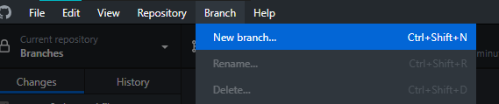
5. Criei o *conteúdo* e o *design*
6. Publica ela em seguida 
7. Agora você escolhe qual branche começar, no caso o *conteúdo*
8. 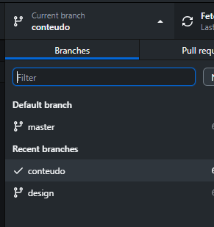Abrindo no VsCode 
9. Digita o codigo do conteúdo que deseja
10. E dar um commit 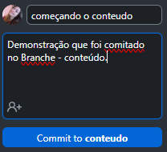
11. Faz novamente o *push*
12. Agora faz o de design, o mesmo processo, seleciona o *branche design,* abre no VsCode
13. Adiciona o link de css abaixo do titulo 
14. Adiciona o codigo do css desejado
15. 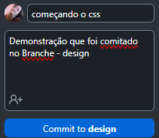E de um commit novamente, certificando que esta no branche design 🡪 🡪
16. Faz novamente o *push*
17. Beleza, agora vai ser alterado o codigo nesses dois ate finalizar e estiver de acordo

Agora vamos fazer um **Master**

* 1. Verificar se esta no Branch Master no git desktop
  2. No menu > Branche > Merge into Current Branch..

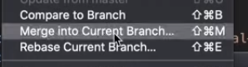

* 1. 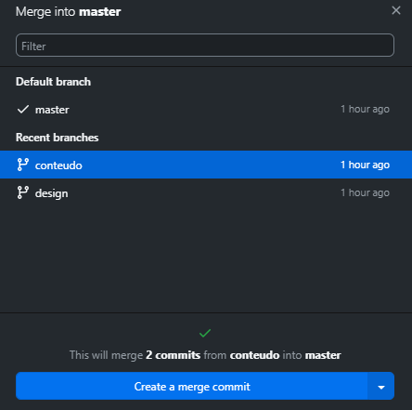Seleciona -> *conteúdo*
  2. Dando um create a menge commit 🡪 🡪 🡪
  3. Ele vai puxar o conteúdo para o *máster*
  4. Faz novamente o *push*
  5. Faz a mesma coisa com o *design*
  6. Pode dar um conflito entre as linhas,

se tiver alterações na mesma linha nos dois branches

* 1. 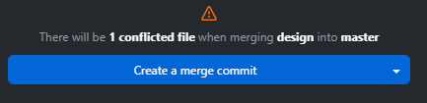 da um create a menge commit
  2. Clica para ver no VsCode
  3. Vai mostrar as versões alteradas, ex:

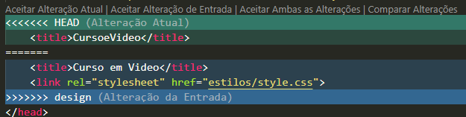

* 1. 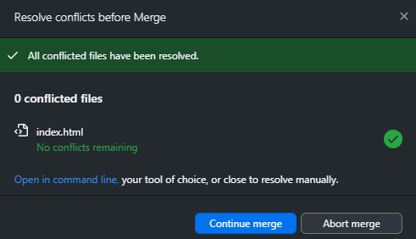Voce vai escolher qual deseja, a atual ou a de entrada, atualizando, volta p o git descktop
  2. Continua o merge, e da um push

**Agora quando for mudar algo no codigo, seleciona o Branche desejado primeiro,**

**Altera, comita, no final da um Master**